**Sistem de gestionare a bazelor de date a unei**

**companii de telefonie mobile**

**“MOMA”**

1. Descrierea problemei

**1.1 Introducere:**

            Orice companie de telefonie mobile are o baza de date  care trebuie gestionata pentru a se tine o evidenta a facturilor, a utilizatorilor precum si a informatiile personale. Se doreste un sistem care sa mentina o ordine in baza de date.

**1.2 Motivatie**

            De a crea, gestiona si sterge facturi si utilizatori care sa menajeze eficient toate tranzactiile companiei

**1.3 Scop**

            De a avea un sistem care sa gestioneze automat platirea facturilor  si gestionarea arhivelor personale din baza de date.

**1.4Definitii, Acronime, si abrevieri**

|  |  |  |  |
| --- | --- | --- | --- |
| Numele actorului | Descriere | Identificator | Acronim/abrevieri |
| Client | Persoana care are un numar de telefon cu abonament si are o facture de platit | Fiecare client are asigurat un ID unic si privilegiu | Nu are |
| Administrator | Persoana care se ocupa cu managementul  clientilor | Fiecare administrator are asigurat un ID unic si are privilegii precum si cel de a adauga clienti noi | Vanzator |
| Owner | Persoana care se ocupa cu verificarea clientilor precum si cu  verificarea administratorilor | Fiecare owner are asigurat un ID unic si are privilegii precum si el de a adauga client, de a sterge clientii si de a adauga noi administrator precum de a le termina drepturile |  |
| Guest | Orice utilizator care porneste programul | NU are asignat nici un ID si nu are nici un fel de drept | Vizitator  Client posibil |

1. Use case

Privirea de asamblu:

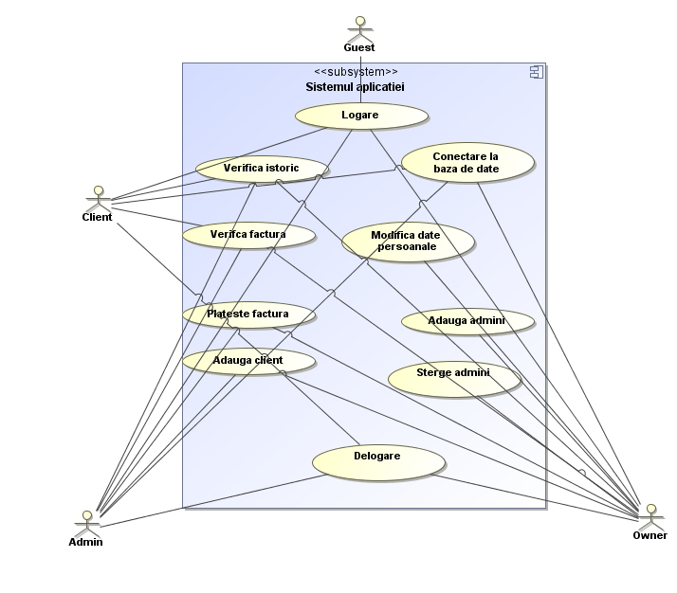

|  |  |  |
| --- | --- | --- |
| Nr. Crt | Denumire | Nivelul actorului |
| 1 | Logare | Guest |
| 2 | Verifica istoric | Client, Admin, Owner |
| 3 | Verifica factura | Client, Admin, Owner |
| 4 | Modifica date personale | Client, Admin, Owner |
| 5 | Adauga admini | Owner |
| 6 | Sterge admini | Owner |
| 7 | Sterge client | Admin, Owner |
| 8 | Plateste factura | Client, Admin, Owner |
| 9 | Adauga client | Admin, Owner |
| 10 | Conectare la baza de date | Client, Admin, Owner |
| 11 | Delogarea | Client, Admin, Owner |

2.1 Logarea

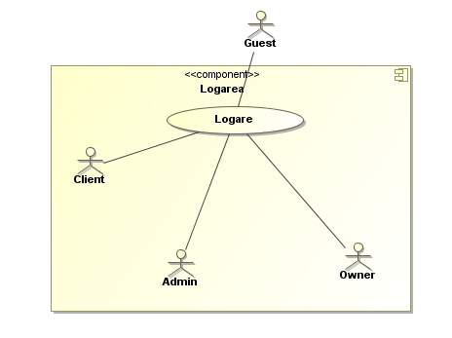

|  |  |  |
| --- | --- | --- |
| Element | Descriere | |
| Pozitia in Use-Case 1 : | Logare | |
| Scopul : | Logarea la aplicatie cu scopul de a accesa functionalitatiilor aplicatiei | |
| Nivelul necesar : | Guest | |
| Scopul in context : | O logare eficinta, rapida si sigura | |
| Actori : | Principali:  -vizitatoul care urmeaza sa le conecteze la aplicatie | |
|  | Secundari: sistemul de autentificare | |
| Preconditii : | | Utilizatorul sa detina deja un ID unic si o parola pentru a se loga la sistem |
| Postconditii : | | Nu sunt |
| Conditi de nereusita : | | In caz ca logarea este nereusita din cauza introducerii gresite de 3 ori a informatiiei de logate se semnaleaza ca la urmatoarea logare contul va fi blocat pentru 30 de minute |
| Trigger | | Utilizatorul porneste aplicatia |
| Scenariul principal | | 1)Vizitatorul ajunge in fata unui terminal unde ii apare aplicatia ca si o pagina de logare cu username si parola  2)Vizitatorul isi introduce username-ul si parola  3) In cazul in care logarea este un succes atunci guestul primeste anumite drepturi si vede un meniu secundar in functie de nivelul lui  4) In caz negative este intors la prima pagina, la cea de logare unde este atentionat ca a gresit informatiile iar la a 4 incercare gresita contul este blocat pentru 30 de minute |

2.2 Verific istoric

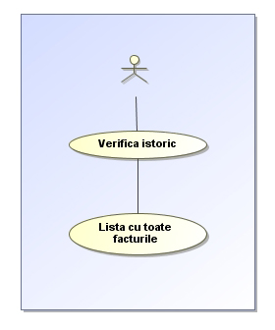

|  |  |  |
| --- | --- | --- |
| Element | Descriere | |
| Pozitia in Use-Case 1 : | Verific istoric | |
| Scopul : | Verificarea facturilor vechi si tinerea unei evidente | |
| Nivelul necesar : | Client,Admin,Owner | |
| Scopul in context : | Sistem de management al evidentei | |
| Actori : | Principali:  -utilizatorul care urmeaza sa verifice istoricul | |
|  | Secundari: sistemul de autentificare | |
| Preconditii : | | Sa fie logat la sistem |
| Postconditii : | | Nu sunt |
| Conditi de nereusita : | | Nu sunt |
| Trigger | | Utilizatorul utilizeaza functiile de istoric |
| Scenariul principal | | 1)Utilizatorul se conecteaza la aplicatie si intra pe partea de verificare a istoricului  2) Dupa folosirea functiei ii apare o lista cu toate facuturile pe care le are platite sau de platit  3) La click pe unul din ele ii apare o fereastra cu mai multe informatii despre facture in sine |

2.3 Verifica factura

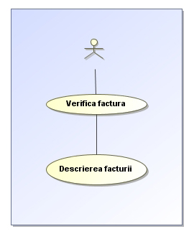

|  |  |  |
| --- | --- | --- |
| Element | Descriere | |
| Pozitia in Use-Case 1 : | Verific istoric | |
| Scopul : | Verificarea facturilor vechi si tinerea unei evidente | |
| Nivelul necesar : | Client,Admin,Owner | |
| Scopul in context : | Sistem de management al evidentei | |
| Actori : | Principali:  -utilizatorul care urmeaza sa verifice facture curenta | |
|  | Secundari: sistemul de autentificare | |
| Preconditii : | | Sa fie logat la sistem sis a aibe o singura facture curenta |
| Postconditii : | | Nu sunt |
| Conditi de nereusita : | | Nu sunt |
| Trigger | | Utilizatorul utilizeaza functiile de istoric |
| Scenariul principal | | 1)Utilizatorul se conecteaza la aplicatie si intra pe partea de verificare a facturii  2) ii apare facuta curenta pe care apar toate informatiile  3) in cazul in care exista mai mult de o facture apare un mesaj de atentionare si este redirectat la lista toatala a facturlor scadente |

2.4 Modificare de date personale

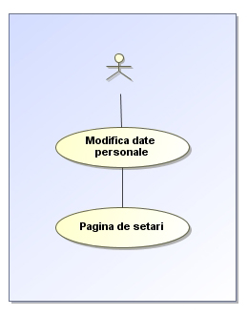

|  |  |  |
| --- | --- | --- |
| Element | Descriere | |
| Pozitia in Use-Case 1 : | Modificare de date personale | |
| Scopul : | Modificarea datelor personale care pot sa nu mai fie de actualitate, sau sa prezinte vreo relevanta | |
| Nivelul necesar : | Client,Admin,Owner | |
| Scopul in context : | Sistem de management al datelor persoanale | |
| Actori : | Principali:  -utilizatorul care modifice infoarmatiile | |
|  | Secundari: sistemul de autentificare prin care se logheaza si formularul prin care se schimba informatiile | |
| Preconditii : | | Sa fie logat la sistem |
| Postconditii : | | Nu sunt |
| Conditi de nereusita : | | Nu sunt |
| Trigger | | Utilizatorul utilizeaza functiile de modificare |
| Scenariul principal | | 1)Utilizatorul se conecteaza la aplicatie si intra pe partea de modificare a datelor  2) se selecteaza informatia care se doreste a se modifica  3) Modificarile facute nu se salveaza decat daca se apasa butonul “salvare” |

2.5 Adaugare admininistrator

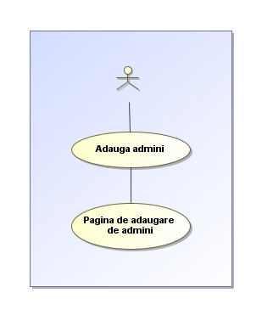

|  |  |  |
| --- | --- | --- |
| Element | Descriere | |
| Pozitia in Use-Case 1 : | Adaugare de administrator | |
| Scopul : | Adagarea unui administrator nou care poate sa valideze plata unei facturi | |
| Nivelul necesar : | Owner | |
| Actori : | Principali:  -owner | |
|  | Secundari: sistemul de autentificare prin care se logheaza si formularul prin care se adauga un membru nou | |
| Preconditii : | | Sa fie logat la sistem ca si administrator |
| Postconditii : | | Nu sunt |
| Conditi de nereusita : | | In cazul in care persoana in cauza nu este administrator nu se poate folosii aceasta functie |
| Trigger | | Prpoprietarul doreste sa adauga un nou |
| Scenariul principal | | 1)Utilizatorul se conecteaza la aplicatie si intra pe partea de adaugarea a adminilor  2) Se completeaza campurile necesare pentru un nou admin  3) Modificarile facute nu se salveaza decat daca se apasa butonul “salvare” |

2.6 Sterge administrator

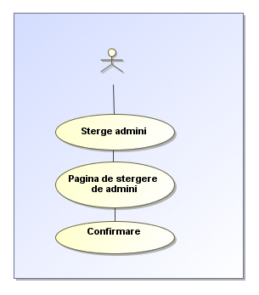

|  |  |  |
| --- | --- | --- |
| Element | Descriere | |
| Pozitia in Use-Case 1 : | Stergere de administrator | |
| Scopul : | Scoaterea unui administrator din folosire | |
| Nivelul necesar : | Owner | |
| Actori : | Principali:  -owner | |
|  | Secundari: sistemul de autentificare prin care se logheaza si formularul prin care se sterge un adminstrator | |
| Preconditii : | | Sa fie logat la sistem ca si owner |
| Postconditii : | | Nu sunt |
| Conditi de nereusita : | | In cazul in care persoana in cauza nu este owner nu se poate folosii aceasta functie |
| Trigger | | Prpoprietarul doreste sa adauga un nou |
| Scenariul principal | | 1)Utilizatorul se conecteaza la aplicatie si intra pe partea de steregere a adminilor  2) Se completeaza campurile necesare pentru stergerea unui adminstrator  3) Modificarile facute nu se salveaza decat daca se apasa butonul “salvare” |

2.7 Sterge client

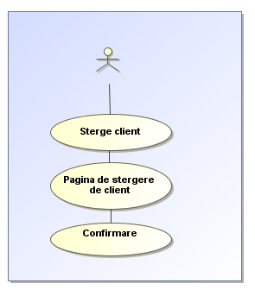

|  |  |  |
| --- | --- | --- |
| Element | Descriere | |
| Pozitia in Use-Case 1 : | Stergere de administrator | |
| Scopul : | Scoaterea unui administrator din folosire | |
| Nivelul necesar : | Owner | |
| Actori : | Principali:  -owner,administrator | |
|  | Secundari: sistemul de autentificare prin care se logheaza si formularul prin care se sterge un adminstrator | |
| Preconditii : | | Sa fie logat la sistem ca si owner sauc a si administrator |
| Postconditii : | | Nu sunt |
| Conditi de nereusita : | | In cazul in care persoana in cauza nu este owner sau owner nu se poate folosii aceasta functie |
| Trigger | | Prpoprietarul sau un administrator doreste sa sterge un client |
| Scenariul principal | | 1)Utilizatorul se conecteaza la aplicatie si intra pe partea de steregere a clientilor  2) Se completeaza campurile necesare pentru stergerea unui client  3) Modificarile facute nu se salveaza decat daca se apasa butonul “salvare” |

2.8 Plateste facture

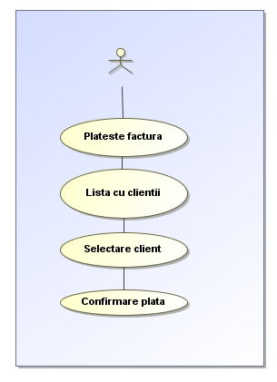

|  |  |  |
| --- | --- | --- |
| Element | Descriere | |
| Pozitia in Use-Case 1 : | Plateste factura | |
| Scopul : | Platirea unei facturi din ultima luna | |
| Nivelul necesar : | Admin, Owner, | |
| Actori : | Principali:  -owner,administrator | |
|  | Secundari: sistemul de autentificare prin care se logheaza si formularul prin care se plateste facutra | |
| Preconditii : | | Sa fie o singura facture si nici una restanta |
| Postconditii : | | Nu sunt |
| Conditi de nereusita : | | In cazul in care sunt mai mult de o facture curenta, apare un mesaj de atentionare si o lista cu toate facuturile care nu au fost platite |
| Trigger | | Utilizatorul doreste sa plateasca o factura |
| Scenariul principal | | 1)Utilizatorul se conecteaza la aplicatie si intra pe partea de platire a facturii  2) Se completeaza campurile necesare cu informatii provenite de la client  3) se selecteaza factura care se doresre sa se plateasca, in cazul in care sunt mai multe.  4) Se apasa pe butonul de confirmare a platii si se salveaza, printand in acealsi timp si factura |

1. Diagramele de comunicatie si de secventa a sistemului

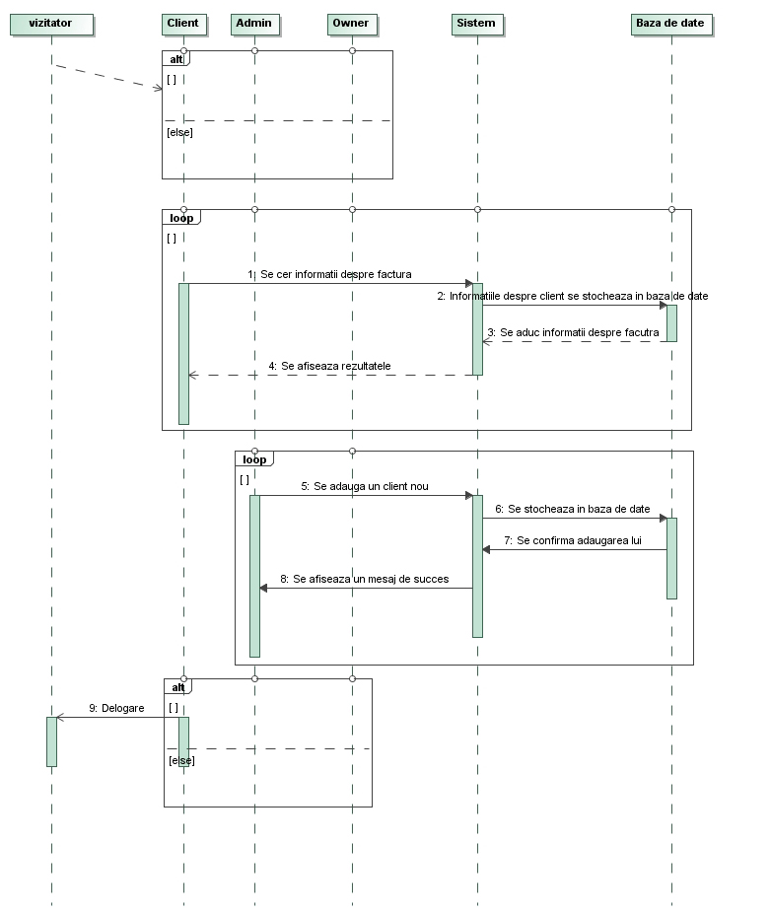

Explicatia diagramei:

1)Un vizitator(guest) ajunge in fata unui terminal care are instalat programul.

2) In momentul in care il porneste un bloc apare in care se cere id si parola

3) IN cazul unei logari cu success utilizatorul devine unul dintre membrii cu un anumit nivel si anume: client, administrator, owner

3’) In cazul unei logari care nu este un succes se reintoarce la primul bloc avadn si un atentionament prin care se anunta ca s-a gresit id sau parola. In caz ca se greseste de 4 ori acel acont este blocat pentru 30 de minute

4)Dupa logarea cu succes utilizatorul primeste drepturile conform nivelul sau. Astfel:

4.1 nivelul client.

Este nivelul pe care il au persoanele cu abonament la aceas firma. Ei pot sa isi verifice contul, sa verice facturile si sa detine informatii persoanele.

Atfel in cazut in care se doreste sa isi verifice contul(arhiva) este sufficient sa apase pe butonul pe care scrie arhica si o lista cu toatefacutrile pe care le-a platit sau care trebuie sa fie platite.

Daca se doreste sa se vada facture curenta este sufficient sa apese pe butonul de facture curenta si ultima facture neplatita va aparea. In cazul in care este mai mult de o facture are o lista cu toate facturile care trebuiesc sa fie platite.

In cazul in care se doreste sa se schimbe informatii persoanle, trebuie doar sa se selecteze butonul de informatii persoanale si va aparea un formular prin care se pot schimba informatii despre persoana in cauza.

4.2 nivelul administrator

Este un nivel superios celui de client, deoarece are toate drepturile pe care le are si un client dar mai are si posibilitatea de a platii facturiile clientilor si de a adauga client,

In cazul in care se doreste sa se plateasca o facture, se apasa pe buton de plateste facture si se deschide un formular in care se introduce id persoanei aflate la ghiseu pentru a putea fi gasita si dupa incasarea banilor se apasa butonul de platit ceea ce duce si la modificarea starii facturii in platit si o si scoate la imprimanta.

In cazul in care se doreste sa se adauge un nou client se apasa pe butonul de adauga client si apare un formular in care se introduce datele pentru a se inregistra un nou client.

4.3 nivelul owner

Este nivelul cel mai de sus deoarece are toate drepturile posibile. Fata de nivelul de administrator aceasta mai are dreturile de a adauga administrator, sterge administrator si sterege clienti.

In cazul in care se doreste sa se adauge un administrator se face la cel ca la adaugarea de un nou client, cu diferenta ca are mai multa putere de decizie.

Iar daca se selecteaza stergere administrator, apare un chestionar in care apar toti administratorii si langa ei un buton de stergere. In caz ca se doreste sa se stearga un anumit admin se cere parola inca o data pentru verificare dupa care decizia este finala si ireversibila.

1. Diagrama de clase
2. **3 Specificatiile produsului**
3. **3.1 Perspective**
4. Eficienta in gestionarea baze de date, mentenanta ei si are GUI si are UX
5. **3.2 Functiile produsului**
6. De a afisa informatii despre utlizatori
7. De a afisa facture
8. De a se vizualiza un istoric al facturilor
10. **3.3 Dependente**
11. Baza de date necesita cel putin un owner care poate si administrator
12. -are nevoie de un server care sa ruleze aplicatia de tip server si sa tina baza de date active
14. **3.4  Caracteristicile programului**
16. **3.4.1 Caracteristici**
17. ->abilitatea de a vedea facture curenta
18. ->abilitatea de a  vedea istoricul facturilor
19. ->pastrarea de  informatii persoanale despre utilizarea
21. **3.4.2 Standardele aplicatiei**
22. -> securitatea garantata pentru siguranta datelor
23. -> imposibilitatea de a vedea cineva din exterior informatii despre factura dumneavostra
24. **3.4.3 Cerintele sistemului**
25. ->system de operare: windows, macintosh, linux
26. ->system de mentenanta a bazei de date
27. **3.4.4 Cerintele de performanta**
28. ->utilizarea de latime de banda
29. ->comunicare